Министерство образования Республики Беларусь
Учреждение образования
Брестский государственный технический университет
Кафедра ИИТ

Лабораторная работа №4
За 1 семестр
По дисциплине: КИТ
Тема: «Создание макросов WORD с использованием языка Visual Basic for Application и программирование на VBA»

Подготовил:
Студент 2 курса
Группы АС-59
Пикун Д. А.

Проверил:
Дряпко А. В.

Брест 2021
Вариант 1. Задание:
Составить программу перекодировки выделенного текста из кодировки Windows в KOI8. Программа должна в диалоговом окне запрашивать у пользователя вид преобразования путем установки переключателя в группе из двух переключателей.
Текст для обработки:
Компьютерные информационные технологии
Компьютерные информационные технологии - это тесно взаимосвязанные научные, технологические, инженерные дисциплины, которые дают возможность изучить:
1. Методы эффективной организации трудового процесса, непосредственно связанного с обработкой и хранением информационных ресурсов.
2. Специальную технику, которая призвана осуществлять вычислительные процессы.
3. Различные методы взаимодействия техники с людьми и их практическое применение.
4. Проблемы социального, экономического и культурного характера.
Компьютерные информационные технологии нуждаются в сложной профессиональной подготовке, весомых первоначальных затратах и компьютерной наукоемкой техники. Процесс их внедрения берет свое начало с проектирования, разработок и создания специального математического обеспечения, моделирования, создания информационного хранилища для данных и решений.
Основными чертами компьютерных информационных технологий являются:
1. Структурированность правил обмена данными алгоритмов.
2. Массовое использование компьютерного сохранения и предоставления информационных ресурсов.
3. Возможность передачи информации с помощью цифровых компьютерных технологий на большие расстояния.
Код программы:
Sub DIMA()

MsgBox ("1-Windows-1251->KOI8-R")
MsgBox ("2-KOI8-R->Windows-1251")
x = InputBox("Enter data")
If x = 1 Then Selection.Text = ChangeTextCharset(Selection.Text, "Windows-1251", "KOI8-R") Else Selection.Text = ChangeTextCharset(Selection.Text, "KOI8-R", "Windows-1251")

End Sub

Function ChangeTextCharset(ByVal txt$, ByVal DestCharset$, _
Optional ByVal SourceCharset$) As String

On Error Resume Next: Err.Clear
With CreateObject("ADODB.Stream")
.Type = 2: .Mode = 3
If Len(SourceCharset$) Then .Charset = SourceCharset$
.Open
.WriteText txt$
.Position = 0
.Charset = DestCharset$
ChangeTextCharset = .ReadText
.Close
End With
End Function
Результат работы программы:
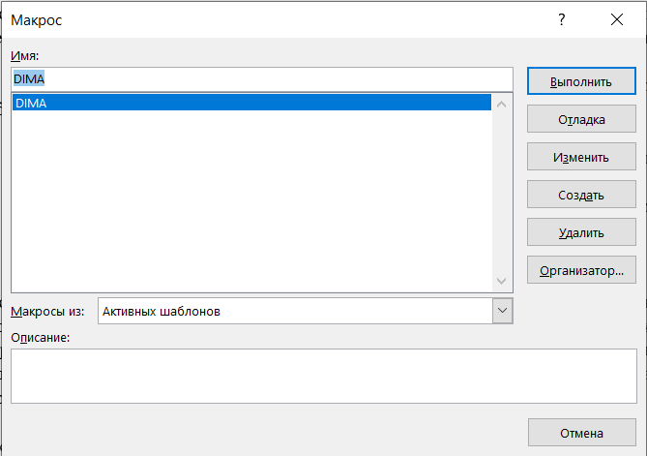
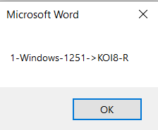
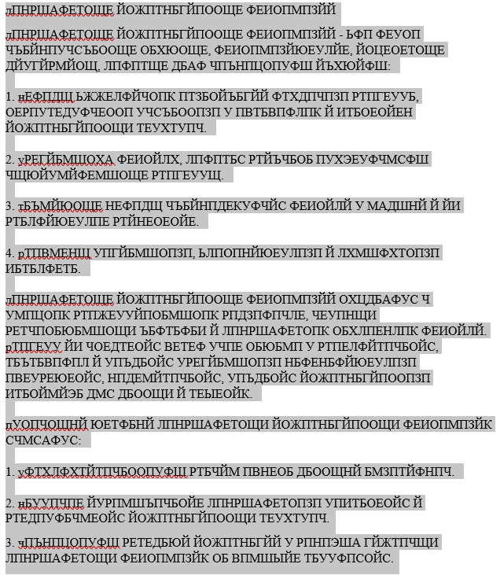
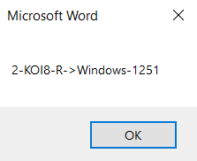
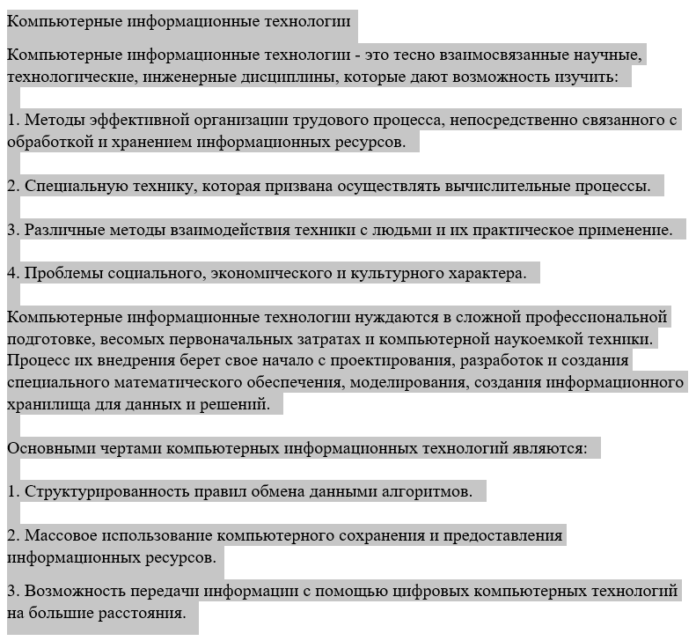

excel 1 – вариант 9
На VBA составить функцию для нахождения , где f(x) любая заданная функция.
Public Function Задание1_9_1(n As Integer) As Double
Dim i As Integer
Dim S_f As Double
For i = 1 To n
S_f = S_f + Задание1_9_2(i, 10)
Next i
Задание1_9_1 = S_f
End Function

Public Function Задание1_9_2(x As Integer, n As Integer) As Double
Dim i As Integer
Dim y As Double
Dim p As Double
i = 1
y = 1
p = 1
While i + 1 < 2 * n
p = -p * x ^ 2 / (i * (i + 1))
y = y + p
i = i + 2
Wend
Задание1_9_2 = y
End Function

excel 2 – вариант 7
На VBA составить функцию для найти площадь трапеции, если четыре заданных числа задают длины ее сторон.
Public Function Задание2_7_1(верхнее_основание As Double, нижнее_основание As Double, боковая_сторона1 As Double, боковая_сторона2 As Double)
'2.7.1. программа определяет площадь трапеции по заданным длинам оснований и боковых сторон
Dim h, bo, men, b As Double
Dim s As Variant
b = Abs(верхнее_основание - нижнее_основание)
s = Задание2_7_2(боковая_сторона1, боковая_сторона2, b)
If верхнее_основание > нижнее_основание Then
bo = верхнее_основание
men = нижнее_основание
Else
men = верхнее_основание
bo = нижнее_основание
End If
If s <> "неверно введены данные" Then
h = s * 2 / (bo - men)
s = s + h * men
End If
Задание2_7_1 = s
End Function

Public Function Задание2_7_2(a As Double, b As Double, c As Double) As Variant
'2.7.2. программа определяет площадь треугольника по заданным длинам его сторон
Dim p As Double
Dim S_treug
If (a + b > c) And (a + c > b) And (b + c > a) Then
p = (a + b + c) / 2
S_treug = (p * (p - a) * (p - b) * (p - c)) ^ 0.5
Else
S_treug = "неверно введены данные"
End If
Задание2_7_2 = S_treug
End Function
excel 3 – вариант 9
На VBA составить функцию для определения, является ли заданное число N полиндромом. Полиндромом называется число, которое читается одинаково слева направо и справа налево (121,676 и т.д.).
Public Function Задание3_9_1(n As Variant) As Boolean
'Функция выясняет, является ли заданное число полиндромом
'Число - полиндромом, если оно читается одинаково слева направо
'и справа налево (121,676 и т.д.)
If Задание3_9_2(n) = n Then
Задание3_9_1 = True
Else
Задание3_9_1 = False
End If
End Function
Public Function Задание3_9_2(ByVal n As Variant) As Variant
Dim a As Double
'Получение числа, записанного цифрами данного в обратном порядке
While n <> 0
a = n Mod 10
Задание3_9_2 = Задание3_9_2 * 10 + a
n = n \ 10
Wend
End Function

excel 4 – вариант 11
На VBA составить функцию для упорядочивания по возрастанию (убыванию) элементов массива.
Function SortArrayNew(myRange As Range, mySort As Long) As Variant 'myRange - диапазон ячеек, mySort - тип сортировки
myArray = Application.Transpose(Application.Transpose(myRange)) 'Application.Transpose - преобразует массив в горизонтальный
Dim L As Long, u As Long, i1 As Long, i2 As Long, im As Long, tmp As Variant
L = LBound(myArray) 'возвращаем наименьшие значения
u = UBound(myArray) 'возвращаем наибольшие значения
For i1 = L To u
im = i1
For i2 = i1 To u
Select Case mySort 'выбор типа сортировки
Case Is = 0
If myArray(i2) < myArray(im) Then im = i2 'по возрастанию с числовым сравнением чисел
Case Is = 1
If CStr(myArray(i2)) < CStr(myArray(im)) Then im = i2 'по возрастанию с текстовым сравнением чисел
Case Is = 2
If myArray(i2) > myArray(im) Then im = i2 'по убыванию с числовым сравнением чисел
Case Is = 3
If CStr(myArray(i2)) > CStr(myArray(im)) Then im = i2 'по убыванию с текстовым сравнением чисел
End Select
Next
If im <> i1 Then
tmp = myArray(i1)
myArray(i1) = myArray(im)
myArray(im) = tmp
End If
Next
SortArrayNew = myArray
End Function
excel 5 – вариант 6
На VBA составить функцию, позволяющую найти сумму двух полиномов P_{n}(x) и Q_{m}(x)
Public Function Задание5_5_6(a, b)
'6. найти сумму (разность) двух полиномов Pn(x) и Qm(x);
Dim n, ii As Byte
Dim c(): n = a.Columns.Count: m = b.Columns.Count:
If m > n Then L = m: kon = m - n: uk = True Else L = n: kon = n - m: uk = False
ReDim c(1 To L)
For i = 1 To kon
If uk Then c(i) = b(i) Else c(i) = a(i)
Next i
For i = kon + 1 To L
If uk Then c(i) = a(i - kon) + b(i) Else c(i) = a(i) + b(i - kon)
Next i
Задание5_5_6 = c
End Function
excel 6 – вариант 9
На VBA составить функцию. Даны две строки: S1 и S2. Удалить из строки S1 подстроки, совпадающие с S2. Если таких подстрок нет, то вывести S1 без изменений.
Public Function Задание6_9(s1 As String, s2 As String) As String
'Удаляет из строки подстроки, совпадающие с данной строкой
n = InStr(s1, s2)
If n <> 0 Then
Задание6_9 = Mid(s1, 1, n - 1) + Mid(s1, n + Len(s2), Len(s1))
Else
Задание6_9 = s1
End If
End Function
excel 7 – вариант 3
На VBA составить пользовательские формы для решения следующей задачи: найти НОД или НОК двух натуральных чисел m и n. Исходные числа и результат разместить в элементах управление поле пользовательской формы. Для выбора операции НОД или НОК использовать элемент управления переключатель.
Sub Задание7_3()
UserForm1.Show
End Sub
Private Sub CommandButton5_Click()
Dim a, c, b
a = Val(Задание3бокс1.Value)
b = Val(Задание3бокс2.Value)
If НОД = True Then
While a <> b
If a > b Then
a = a - b
Else
b = b - a
End If
Wend
Задание3бокс3.Value = Val(a)
Else
If НОД = False And НОК = True Then
c = a * b
While a <> b
If a > b Then
a = a - b
Else
b = b - a
End If
Wend
c = c / a
Задание3бокс3.Value = Val(c)
End If
End If
End Sub
